Название тура: «Сказочный вояж» 2022 г.
Предполагаемая целевая аудитория: жители Октябрьского городского округа, Пермского края и соседних регионов: Башкирия, Удмуртия, Свердловская область.
Продолжительность тура: 1дн.
Населенные пункты, через которые проходит маршрут: Пермь-поселок Октябрьский
Карта маршрута:
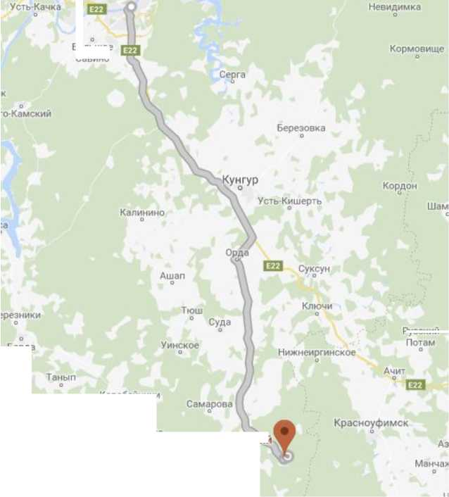
Краснокамск о
Русским
Барда
Коробеиники
Деткино
Октябрьский
Куеда
Чернушка
Темное
Большое
Савино
- Прибытие в поселок Октябрьский.
- Экскурсия в Дом ремесел и сказок:
- Кулинарный мастер-класс по выпечке хлебобулочных изделий.
- Мастер-класс по созданию сувенира.
- Цена билета 120 рублей.
- Экскурсия в Октябрьский районный музей:
- Программа «Знакомство с творчеством и жизнью сказительницы Е.Н. Трясциной».
- Цена билета 40 рублей.
- Экскурсия в детскую модельную библиотеку им. Е.Н. Трясциной:
- Игровая программа «Мы рисуем и играем, сказки новые читаем».
- Обзорная экскурсия с посещением основных достопримечательностей поселка.
- Возвращение
В Доме ремесел и сказок можно приобрести книги по сказкам Е.Н. Трясциной и сувенирную продукцию. Попасть на мероприятия в Доме ремесел и сказок можно только по предварительным заявкам, подробная информация по тел. 8(34266)2-14-04.
Перечень услуг, входящих в стоимость тура:
питание,
экскурсионное обслуживание
Управление культуры, спорта и молодежной политики администрации Октябрьского городского округа. Сайт: http://oktyabrskiy.permarea.ru/ телефон: 834(266)21641

